PHRASES ESSENTIELLES 1
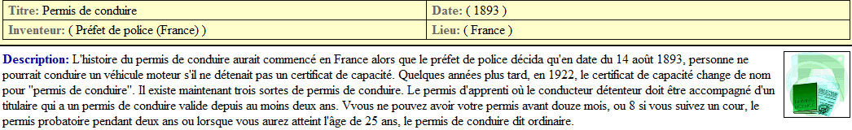
jag är svensk
jag är sömning
har ni gått mycket ?
vad har ni gjort idag ?
är du svensk ?
jag är inte norsk
var bor ni ?
vi bor i Sverige
vad heter du ?
är ni hungriga ?
vi är törstiga
jag heter
vad heter ni ?
hur gamla är ni ?
hur gammal är du ?
jag är 16 år gammal
är Sverige bra ? (dvs. är det bra i Sverige ?)
det är ett vackert land
är ni trötta ?
vi är dödströtta
jag är i full form
jag är sjuk
jag har lite ont
hur mår ni ?
jag mår inte bra/det är inte bra
sådär
jag fryser
vi är inte hungriga
jag svettas/jag är varm
vi har varit i Eiffeltornet
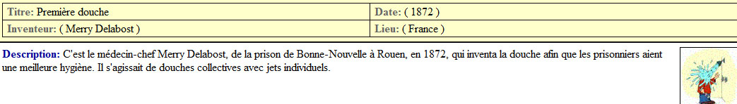
PHRASES ESSENTIELLES 2
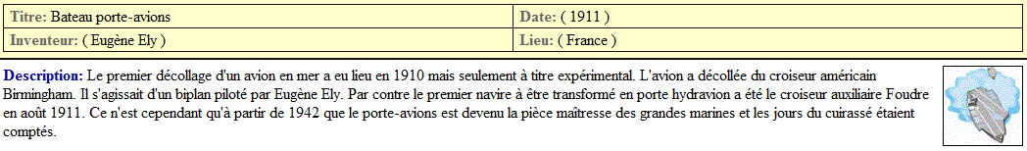
jaha, passar skjortan ?
jag letar efter en klädesbutik
jag skulle bara vilja titta lite tack
det är på modet
finns det inte andra storlekar ?
finns det andra modeller ?
den är för liten
den passar er bra
jag tar den/det
jag gillar inte den här modellen
kan jag (få) prova den ?
kan jag hjälpa er ?
byxan är för bred
byxan är för trång (sitter åt för mycket)
vilken färg önskar ni ?
behöver ni hjälp ?
byxan är för kort/lång
vilken är er skostorlek ?
vilken storlek har ni ?
skulle ni kunna hjälpa mig tack ?
blusarna är på rea
tar man hand om er ?
var är provhytterna ?
en rutig byxa
en randig tröja
en prickig skjorta
se här de senaste modellerna
har ni blomiga blusar ?
säljer ni tröjor här ?
vill ni prova den ?
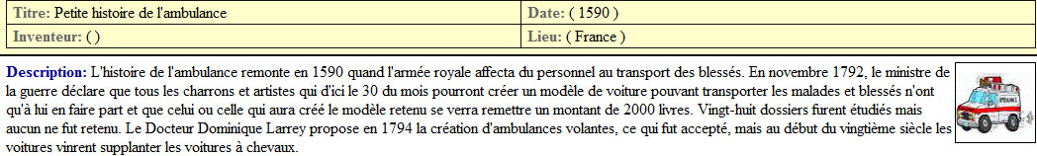
PHRASES ESSENTIELLES 3
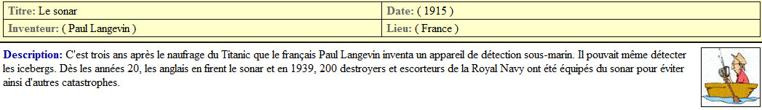
det där, det är en kärleksbrunn
med citron tack
vad är det med ?
det är med kaffe(smak)
det är allt frun
det är en vulkanlava
det blir 3,50 euro tack
vad heter det där ?
två chokladbröd också tack
är det gott ?
och det där, vad är det ?
och här är giffeln, är det allt ?
och varsågod, var det allt ?
ja, det finns blixtar med choklad och med pistasch
finns det andra sorter ?
jag skulle vilja ha en paj tack
det finns mandel och nötter i den
vi har pajer med körsbär, med plommon och med jordgubbar
hejsan, två bröd tack
ja självklart med vilken smak ?
ja, var det bra med detta ?
ja, vad kostar det ?
ja, den är väldigt söt
ja, det är en blixt
vad har ni ?
jag tar en maräng då
vad är det i den ?
en giffel också tack
jag vill ha den där tack
varsågod herrn, var det bra så ?
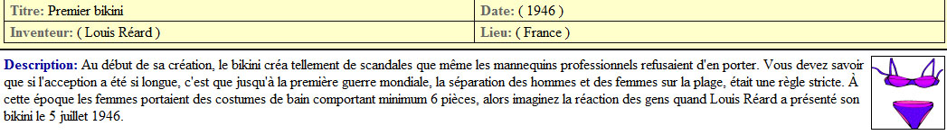
PHRASES ESSENTIELLES 4
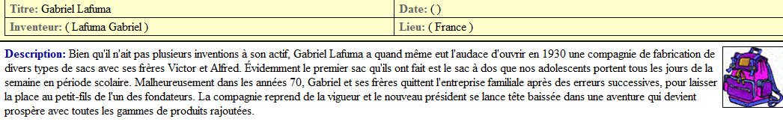
sätt er ned
se upp för tågets avgång
är det ledigt här ?
det är upptaget här
detta tåg går till Grenoble (har G som mål)
ursäkta mig, det är min plats
två minuters stopp
en sittplats
tågets ändstation
man måste stämpla biljetterna
på järnvägsstationen
är det någon här ? (sitter det någon här?)
finns det en servering på tåget ?
det finns en kringvandrande försäljning
det finns en restaurangvagn
dörrarnas automatiska stängning
franska SJ önskar er välkomna ombord på detta tåg
konduktören kontrollerar biljetterna
tåget kommer in på stationen
tåget skall avgå
vår avgång är nära förestående
vi är i vagn 15
i vilken vagn är vi ?
tåget kommer att avgå från perrong nummer 11 spår H
se till så att ni inte har glömt något
byte till Nevers klockan 14.11
allt bagage måste märkas
tåget gör uppehåll på Vichys station
er biljett tack
var vänlig glöm ingenting
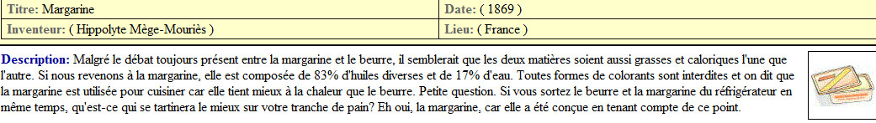
PHRASES ESSENTIELLES 5
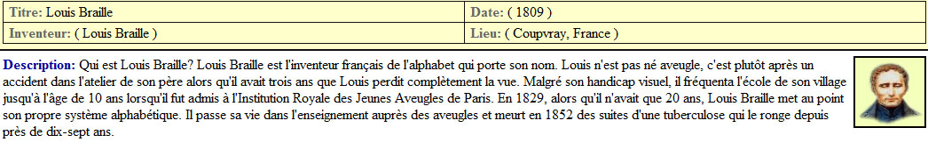
vart skall ni (åka) ?
hur lång tid stannar ni ?
trivs ni i Sverige ?
hur många är ni ?
finns det toaletter här ?
kan jag få gå på toaletten tack ?
förstår ni franska ?
har ni ett lakan till tack ?
är det ett vackert land Sverige ?
i vilken stad bor ni ?
talar ni svenska ?
hur säger man « tack » på svenska ?
var bor ni ? (tillfälligt boende som turist)
varirån kommer ni ?
varifrån är ni ?
var bor ni ?
i vilken klass är ni ?
det är långt borta Sverige
känner ni till Auvergne ?
var är er ansvarige person ?
är ni på skolresa ?
vad har ni besökt ?
röker ni ?
vad lyssnar på på för musik ?
hur gamla är ni ?
är det första gången som ni kommer till Frankrike ?
hur dags åkte ni ?
hur dags kommer tåget fram ?
har ni sovit bra ?
har ni nyckel 34 tack
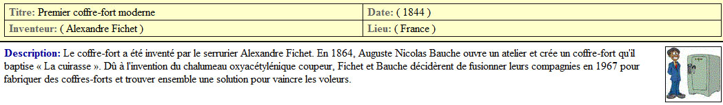
PHRASES ESSENTIELLES 6
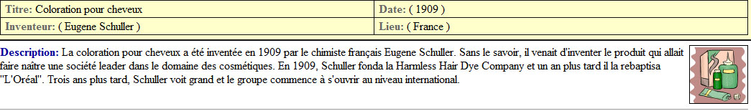
6 euro tack
alla går av
använd inte de nedfällbara sätena
sätt in biljetten i maskinen
se upp för (trapp)steget
se upp för ficktjuvar
stäng era väskor
biljettkontroll tack
byte
den är inte giltig
två zoner tack
utgången
varsågod 50 euro
det är en teknisk incident
det är inte den riktiga
en biljett för dagen tack
en biljett tack
flytta på er
har ni en tunelbanekarta tack ?
hur många zoner ?
jag har inte mindre
jag har inte växel
jag har tappat bort min biljett
kan vi gå av ?
låt folk gå förbi
ledsen, det är allt som jag har
ni har inte mindre sedlar ?
oj oj oj, har ni inte växel ?
ta tillbaka biljetten
tunnelbanevagn
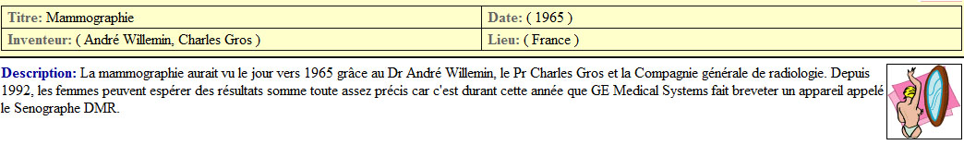
PHRASES ESSENTIELLES 7
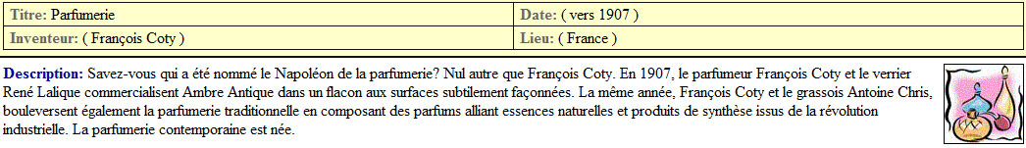
medium tack
vilket tillbehör ? (till huvudrätten)
tack, matsedeln tack
ute eller inne ?
pommes-frites, pasta, ris, grönsaker
vad finns det för efterrätter ?
och till huvudrätt ?
och ni ?
kan jag få dessertmenyn tack ?
och jag, jag tar fisk tack
mycket bra och vad vill ni dricka ?
kan jag få mer bröd tack ?
jag tar en köttbit, tack
jag skulle vilja ha en kyckling med pommes-frites
hejsan, ja vi är tre
vilken stekning ?
en flaska mineralvatten tack
vi tar en lantpâté tack
hejsan, önskar ni äta ?
ja, tre diabolo tack
önskar ni en ost ?
okolsyrat eller kolsyrat ?
ute tack
utan kolsyra tack
mycket bra och till förrätt ?
en tillbringare vatten tack
en glass utan vispgrädde tack
se här ett bord för tre
varsågod, önskar ni en fördrink ?
har ni brylépudding ?
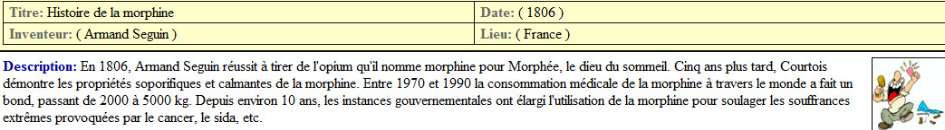

PHRASES ESSENTIELLES 8
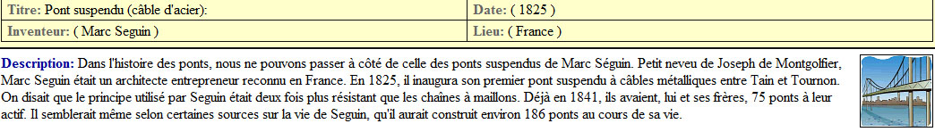
jag vet inte
ni förstår inte
det är inte bra
jag förstår inte
det finns inte/inga
vi har inte (några...)
har ni inte.... ?/ ni har inte....
jag vill inte ha mer
jag äter inte...
jag kan inte
jag känner inte till
jag hittar inte
jag gillar inte
ni tycker inte om, gillar ni inte... ?
ni känner inte till
ni talar inte svenska ( ?)
jag talar inte kinesiska
jag ser inte (jag förstår inte)
vi är inte härifrån
det är inte varmt här
jag tror inte (det)
jag vill inte
jag är inte
jag har inte
han kommer inte
hon ser inte
det är inte dyrt
jag tycker inte, jag anser inte, jag tror inte (det)
vi har inte tid
det är inte bra, jag mår inte bra
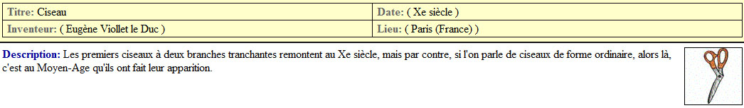
PHRASES ESSENTIELLES 9
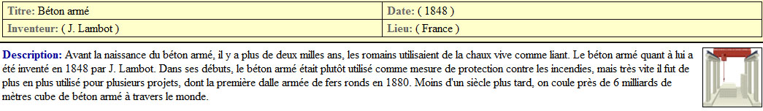
vilken lögn
han har ljugit, han ljög
jag ljuger inte
vilket fel
tror du mig ?
du har fel
jag misstar mig
du misstar dig
jag har rätt
jag har inte fel
jag misstar mig inte
det är falskt, fel
det är sant, riktigt
det är inte korrekt
det är inte sant
du ljuger
det är inte så, (det stämmer inte)
det är korrekt
jag har gjort ett fel
jag misstog mig
ni har rätt
ni har fel
jag tror dig
tro (på) mig
du har rätt
ni misstar er
jag hade fel
jag ljög
« jag säger sant » (jag säger det som är sant)
det är sanningen
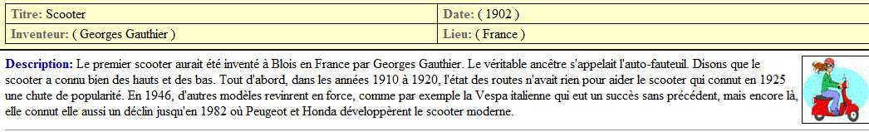
PHRASES ESSENTIELLES 10
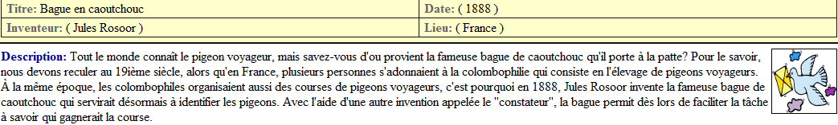
jag har ont i huvudet
jag är yr i huvudet
han har gaser i magen
jag har förkylning
ni måste stanna i värmen
jag ger er ett recept (jag gör)
ni måste gå till en läkare
du har ont i ryggen
han har ont i foten
hon har en näsa som rinner
jag har kroppsvärk
hon har ont i tänderna
vi har ont i benen
ni har ont i magen
de har ont i halsen
jag är sjuk
jag känner mig inte bra
gå till läkaren
medeciner
finns det ett apotek i närheten ?
var har ni ont ?
gör det ont ?
jag vill ha tabletter mot huvudet
jag har lust att spy
jag har spytt
har ni feber ?
jag fryser
har ni frossa ?
jag är allergisk mot pollen
jag hostar mycket
